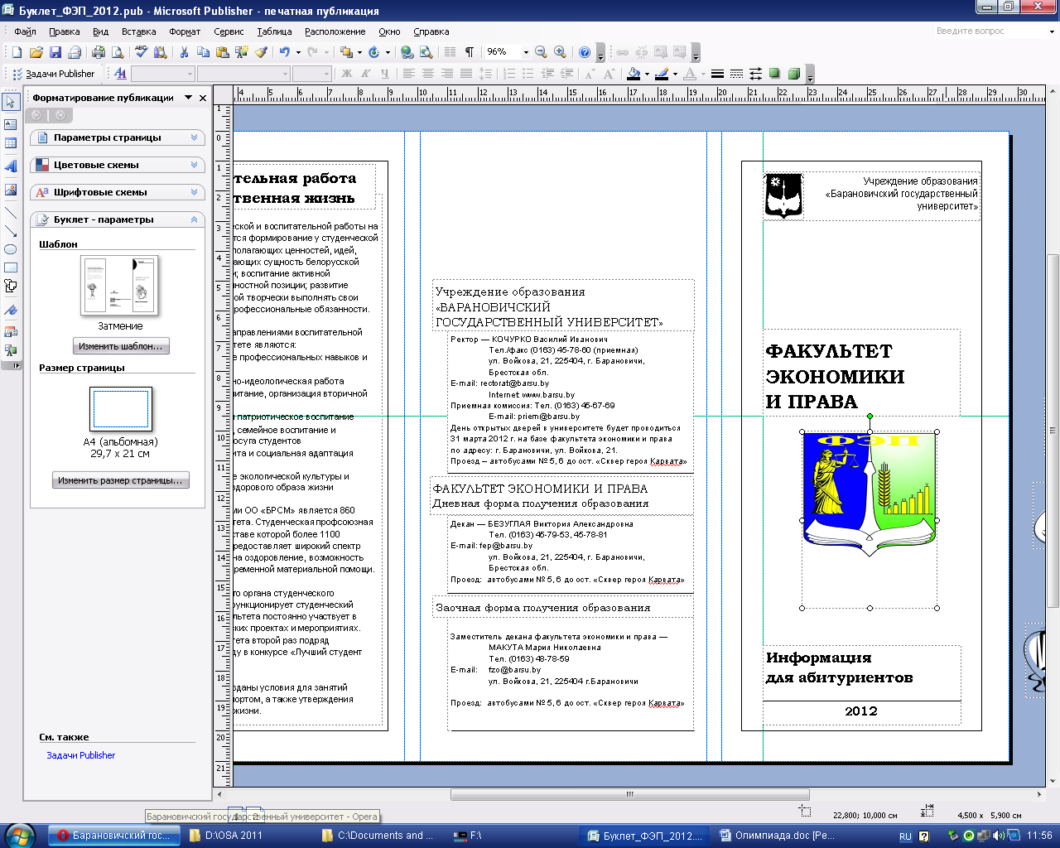

Министерство образования Республики Беларусь
Учреждение образования
«Барановичский государственный университет»
Факультет экономики и права
Студенческая научно-исследовательская лаборатория «Ориентир»

II Международная студенческая заочная олимпиада по экономике

В 2016 году проводится II (вторая) Международная студенческая заочная олимпиада по экономике среди студентов вузов Республики Беларусь и стран СНГ.

II Международная студенческая заочная олимпиада по экономике среди студентов вузов (далее – Олимпиада) проводится факультетом экономики и права учреждения образования «Барановичский государственный университет» (далее – БарГУ) как добровольное научно-исследовательское, практически значимое мероприятие, призванное предоставить возможность всем желающим проверить свои знания в области экономики; создать условия, способствующие личностному росту и интеллектуально-творческому развитию талантливой молодежи; укрепить связи между факультетом экономики и права БарГУ и другими экономическими факультетами вузов Республики Беларусь и других государств.

Принять участие в Олимпиаде на добровольной основе могут команды студентов вузов Республики Беларусь и стран СНГ.

Олимпиада стартует 16 мая 2016 года.

Олимпиада проводится в один заочный этап. Сроки проведения: с 23 мая 2016 года по 31 мая 2016 года.

Рабочим языком проведения Олимпиады является русский язык.

Для участия в Олимпиаде необходимо в срок до 31 мая 2016 года выслать заполненную анкету (регистрационную форму) команды участников на электронный адрес: fep_nauka@mail.ru

В сроки с 23 мая 2016 года по 31 мая 2016 года команды участников должны представить решения заданий, высланные в виде файлов на электронный адрес fep_nauka@mail.ru с указанием темы письма «Олимпиада», после чего будет проводиться сбор и анализ работ от зарегистрированных команд участников Олимпиады. Решения оформляются в свободной форме в виде текстов или графических файлов и в электронном виде. Решения, предоставленные после официального срока окончания приема решений заданий Олимпиады (после 31 мая 2016 года) или иным способом, жюри не рассматриваются.

03 июня 2016 года подведение итогов Олимпиады и информирование участников о результатах Олимпиады.

В состав жюри входят:
Дупленко Н.Г., кандидат экономических наук, доцент, заведующий кафедрой маркетинга и менеджмента института экономики и менеджмента Балтийского федерального университета имени Иммануила Канта;
Матершева В.В., кандидат экономических наук, доцент кафедры экономической теории и мировой экономики экономического факультета Воронежского государственного университета, член-корреспондент Академии Труда Российской Федерации;
Безуглая В.А., кандидат экономических наук, доцент, декан факультета экономики и права учреждения образования «Барановичский государственный университет»;
Козинец М.Т., кандидат экономических наук, доцент, заведующий кафедрой менеджмента учреждения образования «Брестский государственный технический университет»;
Познякевич В.Н., кандидат экономических наук, доцент, заведующий кафедрой бухгалтерского учета, анализа, аудита и статистики учреждения образования «Барановичский государственный университет»;
Антюшеня Д.М., кандидат экономических наук, доцент кафедры «Экономика и логистика» Белорусского национального технического университета.

Победителями Олимпиады считаются участники Олимпиады, награжденные дипломами 1-й степени БарГУ. Призерами Олимпиады считаются участники Олимпиады, награжденные дипломами 2-й и 3-й степени БарГУ. Остальные участники Олимпиады награждаются грамотами БарГУ.
Контактная информация:
Телефон +375298215593, +375292203700
Электронная почта: fep_nauka@mail.ru

Координаторы Олимпиады: Данилова Марина Александровна, Кременевская Виктория Николаевна, Горбач Светлана Михайловна

Регистрационная форма:
Название и состав команды
Учреждение образования, специальность, курс
Адрес электронной почты

Задания Олимпиады:
Участникам необходимо выполнить 5 заданий.

Максимальное количество баллов – 10 баллов:
1 и 4 задания оцениваются в 1 балл, 2 и 5 задания - творческие – оцениваются в 3 балла, 3 задание оценивается в 2 балла.

Задание 1.
Презентация команды

Выполнение презентации является обязательным условием участия в Олимпиаде.
Презентация команды должна включать в себя следующие обязательные пункты:
- Название команды, девиз.
- Описание учреждения образования команды участников.
- Фотографии всех участников команды с их краткими резюме.
- Описание целей участия Вашей команды в Олимпиаде, ожиданий от проекта.

*По желанию команды допускается включение дополнительных слайдов в презентацию: история создания команды, лозунг и основные принципы, организация работы в команде и т.п.

Задание 2.
Творческое задание

Составьте эссе на одну из предложенных тем.
«Реклама может, как увеличивать объем производства, так и увеличивать издержки. Каким образом это повлияет на потребителей?»
«Почему государство обеспечивает предложение некоторых благ, например, образования, которые не являются общественными?»
«Почему продажа лицензий на загрязнения и рынок таких лицензий позволяют уменьшать загрязнение окружающей среды?»

Задание 3.
Экономическая задача

Владелец бакалейного магазина нанимает помощников с оплатой 15 тыс. денежных единиц в год, платит ежегодно 6 тыс. денежных единиц арендной платы за помещение. Он вложил в дело собственный капитал в 30 тыс. денежных единиц, пожертвовав 3 тыс. денежных единиц годовых, которые бы имел при другом размещении капитала. Свой предпринимательский талант он оценивает в 10 тыс. денежных единиц в год. Крупная торговая фирма предлагает ему место менеджера с окладом в 20 тыс. денежных единиц в год.
Подсчитайте величину бухгалтерских и экономических издержек.

Задание 4.
Экономический тест

1. Предположим, что все ресурсы в экономической системе используются таким образом, что наращивать производство одного продукта можно, только сокращая производство другого. Экономист назовет такую ситуацию:
1) эффективной;
2) неэффективной;
3) административно-командной системой;
4) экономическим кризисом.

2. Если периодически валовые расходы будут сокращаться относительно производственных возможностей, то через продолжительное время темпы роста экономики будут:
1) ниже, так как некоторые производственные ресурсы не будут использоваться полностью;
2) ниже из-за сильной зависимости от иностранного сырья;
3) выше, так как неэффективные заводы, оборудование и труд могут более не использоваться;
4) выше, так как производство будет сконцентрировано на необходимых товарах, а не на предметах роскоши.

3. Определение фактического наличия материальных ценностей осуществляется с помощью:
1) баланса;
2) инвентаризации;
3) двойной записи;
4) оценки.

4. Выберите наиболее точный показатель уровня жизни:
1) денежный доход населения;
2) реальный доход на душу населения;
3) уровень безработицы;
4) темпы инфляции.

5. Найдите фактор, влияющий на изменение производительности труда иначе, чем три остальные:
1) среди вновь принятых рабочих преобладала молодежь с низким уровнем квалификации;
2) на предприятии была освоена новая усовершенствованная техника;
3) на предприятии ввели новую премиальную систему;
4) начали применять новую технологию.

6. Бедная семья:
1) большую часть произведенного продукта потребляет и меньшую часть накапливает;
2) большую часть произведенного продукта накапливает и меньшую часть потребляет;
3) половину произведенного продукта потребляет и половину накапливает;
4) весь произведенный продукт потребляет.

7. Источниками собственных средств являются:
1) кредиты банка;
2) расчеты с бюджетом;
3) расчеты с персоналом по оплате труда;
4) резервный капитал.

8. Основная причина низкой дееспособности слаборазвитых регионов — это:
1) удаленность от центра деловой активности страны;
2) недостаточный производственный и финансовый потенциал;
3) отсутствие экономических и политических связей.

9. В чем состоит роль товарных бирж в мировой экономике:
1) обеспечивают основной мировой оборот товаров;
2) устанавливают цены равновесия на важнейшие мировые товары;
3) обеспечивают перелив денег в более эффективные секторы мировой экономики;
4) предоставляют информацию о состоянии и развитии различных рынков мировой торговли.

10. Контировка — это:
1) определение денежной оценки хозяйственных операций, зафиксированных в документе;
2) объединение документов по однородным признакам за определенный период;
3) указание в документе корреспонденции счетов исходя из содержания хозяйственной операции. Обозначается на самом документе.

11. Кто из нижеперечисленных субъектов скорее всего выиграет в условиях инфляции:
1) гражданин, имеющий фиксированный доход;
2) правительство, взимающее прогрессивную ставку налога на прибыль;
3) гражданин, положивший на срочный счет деньги в банк;
4) банкир, одолживший деньги.

12. Государство заинтересовано в сбережениях, осуществляемых людьми, потому что:
1) сбережения являются важным источником инвестиций в экономику;
2) заинтересованность граждан в сбережениях препятствует расширению предпринимательской деятельности;
3) стремление людей к сбережению увеличивает текущий спрос.

13. Определение себестоимости единицы продукции производится с помощью:
1) оценки;
2) инвентаризации;
3) счетов;
4) калькуляции.

14. Максимальный объем валового национального продукта страны за год ограничивается:
1) доходами потребителей;
2) капиталовложениями фирм;
3) производственными ресурсами;
4) спросом на товары и услуги.

15. Ответственность за достоверность данных бухгалтерской отчетности несут:
1) руководитель организации;
2) главный бухгалтер;
3) руководитель и главный бухгалтер;
4) работники бухгалтерии.

Задание 5.
Экономическая ситуация

Допустим, рыночная цена больше AVC, но меньше AC фирмы при любых объемах выпуска в краткосрочном периоде.
Отобразите ситуацию на графике и дайте ответы на предложенные вопросы:
1. Фирма получает прибыль или несет убытки?
2. В краткосрочном периоде фирма будет выпускать или останавливать производство?
3. Чему будут равны убытки при остановке производства?
4. Если цена не изменится, что сделает фирма в долгосрочном периоде?

Желаем удачи!!!

